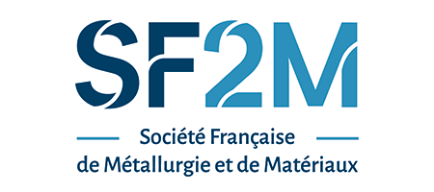 | Prix Bodycote-SF2M 2026⁽⁾  Dossier de candidature
à adresser par courrier ou courriel à
SF2M, Maison de la Chimie, 28 rue Saint Dominique, 75007 PARIS, France
secretariat@sf2m.fr avec obligatoirement comme objet : Prix et Médailles SF2M 2026 : nom de la médaille ou du prix
Date limite de réception : 02 février 2026
Cette page, remplie par le candidat, est à utiliser comme page de garde du dossier (merci d’envoyer l’ensemble sous forme d’un fichier unique, de préférence pdf)
- Curriculum Vitae du candidat (une page maximum : éléments d’identité et photo, formation à partir du baccalauréat, expérience, centres d’intérêt, compétences)
- Exposé des travaux, résultats, possibilités de valorisation (5 pages max)
- Courrier du représentant de l’organisation d’enseignement prouvant le statut d’étudiant.
Nom du candidat :
Prénom :
Date de naissance :
Adresse : ⁽⁾
Mel :
Tél :
Faits marquants de la candidature en relation avec le prix (100 mots maximum) :

⁽⁾ Définition : Les deux Prix Bodycote-SF2M concernent des étudiants ou de jeunes diplômés. Ils portent exclusivement sur : - les traitements thermiques, thermochimiques et de surface (par voie sèche) - ou les méthodes d’assemblage par soudage (sous vide par faisceau d’électrons) ou brasage. Ils récompensent des travaux de recherche et/ou développement innovants et applicatifs sur l’amélioration : - des propriétés à cœur et de surface de matériaux métalliques, - des méthodes de caractérisation et test, - des procédés et techniques de production. Ces prix sont ouverts à deux types de candidats : - des étudiants, en cours d’études à plein temps ou mi-temps, ou de jeunes diplômés ayant obtenu un diplôme de master, ingénieur ou équivalent durant l'année 2025 d’une part - des doctorants (dernière année de thèse) ou de jeunes diplômés ayant obtenu un diplôme de docteur durant l'année 2025, d’autre part.
⁽⁾ Pour retour à la ligne dans le champ : Maj + Enter

